## 

## 采购需求

## 说明：

## 供应商须对本项目的采购标的或服务内容进行整体响应，任何只对其中一部分采购标的或服务内容进行的响应都被视为无效投标。

## 2.磋商文件中，如标有“★”的条款均为必须完全满足指标，供应商须进行实质性响应，供应商若有一项带“★”的条款未响应或不满足，将按无效投标处理；如标有“▲”的条款均为评审的重要评分指标，供应商若有部分“▲”条款未响应或不满足，将导致其响应性评审严重扣分。

## 1、项目概况

## 1.1、本项目为中山大学中山眼科中心区庄院区电气扩容工程设计项目（变更）。

## 1.2、建设规模：建筑面积约250平方米，电压设计等级为10KV及以下，电力工程及其配套服务费用约850万元。

2.采购内容：

|  |  |  |  |
| --- | --- | --- | --- |
| **序号** | **项目内容** | **完成时间** | **最高限价（万元）** |
| 1 | 中山大学中山眼科中心区庄院区电气扩容工程设计项目（变更） | 本项目自中标且合同签订后，承诺必须在30日内完成施工图，45日内通过供电部门的审批。每延期一天罚款5000元，最多罚款至中标设计服务费10%。项目竣工验收后，自收到施工单位递交的竣工图，28日内完成竣工图的审核。 | 19万元  投标报价超出最高限价投标无效。 |

3、项目要求：

3.1、投标人应对本项目全部内容进行投标，不允许仅对其中部分内容进行投标，任何只对其中部分内容进行的投标均被视为无效投标；

3.2、供应商要求：

3.2.1、具备《中华人民共和国政府采购法》第二十二条资格条件；

3.2.2供应商必须是具有独立承担民事责任能力的中华人民共和国境内注册的法人或其他组织；

3.2.3、供应商须具备建设行政主管部门颁发的工程设计综合甲级资质，或电力行业设计丙级或以上设计资质，或电力行业（送电工程、变电工程）专业丙级或以上资质，如需涉及其他资质以供电部门要求为准；

3.2.4、资金来源：自筹资金 。

3.3、 设计合理使用年限：按国家相关设计规范要求。

3.4、设计服务范围：包含但不限于方案修改、方案设计、施工图设计、编制预算、现场查勘服务、编制竣工图、工程报建所需相关图纸及其费用；提供相关技术（图纸、造价等）文件（含电子版），参与供电部门咨询及协助办理供电方案协议的报建审批，永电施工图的报建审批；提供相关技术（图纸、造价等）文件（含CADT3电子版），协助发包人向供电部门办理施工报建工作；配合供电部门的审图工作，根据实际施工编制竣工图，现场指导与监督根据实际情况修改设计变更图纸，参与竣工验收等工作。

3.5、设计服务完成时间：本项目自中标且合同签订后，承诺必须在30日内完成初步设计方案，45日内通过供电部门的审批。每延期一天罚款1万元，最多罚款至中标设计服务费。

3.6、设计费用：本次设计费用涵盖1.1.8的所有设计服务范围，实施总价包干。

4、设计目标：

4.1拆除原有1×1600kVA+1×2000kVA变压器，换装2×2500kVA变压器，预计增容1400KVA或以上。增容后整个配电房需重新规划设计，包含专变房土建及装修需改造。

4.2、供电方式：采用10kV双回路电源供电，两主供互为备供（目前为一用一备方式）。

4.3、发电机配备：暂不考虑安装柴油发电机，但需考虑发电车的接口。

4.4、为满足上述增容方案目标需重新对整个场地和系统进行方案设计且需满足供电部门的验收需求。

4.7、具体部分详见附图。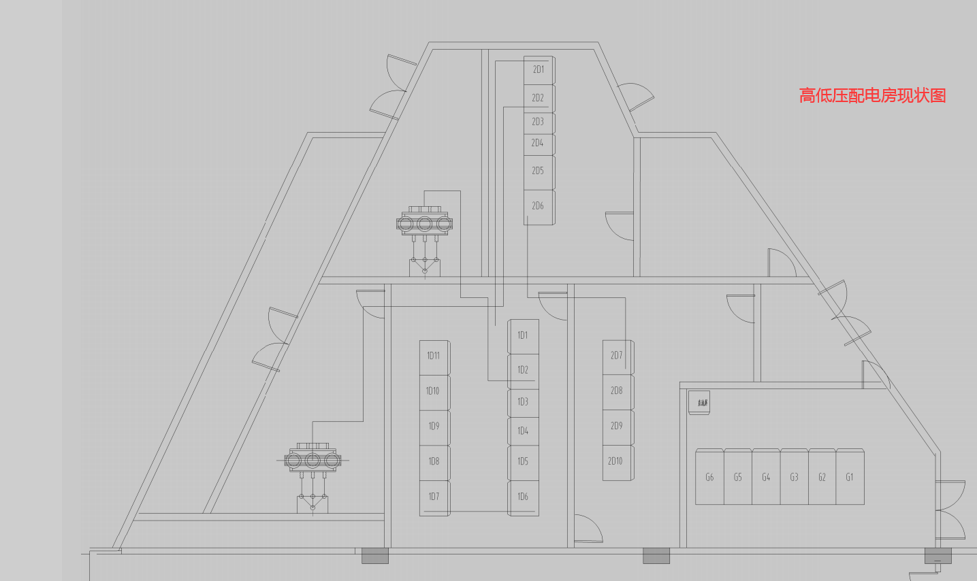4.8、需配置能耗监控接入眼科中心的能耗监控系统：包括用电计量采集（低压配电房进线→低压配电房出线）、多功能电表（有功、无功、功率因数）、三相电能表(4 回路）。

通过多功能电能表或智能电表实时采集用电数据，并通过远程传输装置将用电数据传输到软件平台；多功能电能表具有监测和计量三相电流、电压、有功功率、功率因数、有功电能、最大需量以及总谐波含量等功能。智能电表具有监测、计量和传输有功电能的功能。数据采集层所采用设备可独立完成数据自动采集、远程控制、数据远程等功能，设备之间相互独立，某一个设备产生故障不会影响系统的整体运行。

多功能电力仪表参数：

可测量三相相/线电压、三相电流、零序电流、三相有功/无功/视在功率因数、总有功/无功/视在功率因数、频率、有功/无功电度等电参数；

功率测量精度0.5级，有功电度测量精度0.5S级，频率分辨率0.01Hz；

具有DI/DO信控模块，最多可支持14DI/4DO信控模块,满足项目后期DI/DO需求增加要求，支持越限报警；

支持需量统计与电能计量功能，事件记录、复费率电能和历史电能统计等功能；

支持31次电流、电压谐波测量；

仪表面板设有报警指示灯，弹出式告警信息，可实现本地电压异常、负荷异常、缺相等多种报警，消除配电隐患；

点阵式屏幕液晶显示，高对比度，宽温工作范围，支持中文显示；

支持多路温度测量，可测电缆接头温度；

标配1路RS485通讯接口，MODBUS-RTU协议；

RS485通讯接口应具备接入强电AC380V而不损坏的保护功能，具有强抗干扰能力及掉电保护功能，满足IEC标准：GB 14287.2-2005；静电放电抗扰度IV级（IEC61000-4-2）；抗辐射III级（IEC61000-4-3）；抗快速瞬变IV级（IEC61000-4-4）；抗脉冲IV级（IEC61000-4-5），产品具有防雷设计，防雷等级不得低于：三相交流电源部分及辅助电源部分 幅值5kA 8/20us，RS485通讯部分 幅值4kA 8/20us，交直两用电源，采用宽电压设计，输入范围85Vac–265Vac/80Vdc–300Vdc（注释：仪表满足在-25℃～+55℃环境下正常工作，工作电源的范围仍可以为：85Vac–265Vac/80Vdc–300Vdc，满足工作电源限值情况下，仪表仍能正常工作）；

具有相序纠错功能；

仪表功耗：交流电流回路，额定值下，每相功率消耗不大于0.5A;交流电压回路：额定值下，每相功率消耗不大于0.04VA；整机功耗：在额定电压直流220V下，正常工作时，不大于3W，需提供相关检验报告；

适用于AC650KV以下电压等级；

5、技术标准

5.1、设计文件满足施工要求。电力电缆工程设计文件应达到电力部门颁发的《电力系统设计内容深度规定》及其他电力行业设计相关规定。工程采用的技术规范标准（但不限于）如下：

1、《广东电网规划技术导则》

# ➢《<公共建筑节能设计标准>广东省实施细则》 (DBJ 15-51-2007)

# ➢《建筑节能工程施工质量验收规范》 (GB50411-2007)

# 2、《额定电压35kV及以下铜芯、铝芯塑料绝缘电力电缆第三部份:交联聚乙烯绝缘电力电缆》---- GB12706.3-91

# 3、《架空线路及电缆安健环设施标准》----Q/CSG 1 0002-2004

# 4、 广东电网公司关于10kV配网标准设计的指导原则和要求

# 5、《广东电网公司业扩工程典型设计（试行）》2009年版

# 6、《10kV及以下变电所设计规范》 GB50053-94

# 7、《供配电系统设计规范》 GB50052-2009

# 8、《低压配电设计规范》 GB50054-95

# 9、《电力装置的继电保护和自动装置设计规范》 GB/T50062－2008

# 10、《电力装置的电测量仪表装置设计规范》 GB/T50063-2008

# 11、《电力工程直流系统设计技术规程》 DL/T5044-2004

# 12、《交流电气装置的接地》 DL/T621-1997

# 13、《66kV及以下架空电力线路设计规范》 GB50061-2010

# 14、《电力工程电缆设计规范》 GB50217-2007

# 15、《城市工程管线综合规划规范》 GB 50289-98

# 16、《民用建筑电气设计规范》 JGJ16-2008

# 17、《城市电力电缆设计行业标准》----DL/T5221-2005

# 18、《3～110kV高压配电装置设计规范》（GB 50060-92）；

# 19、《架空配电线路设计技术规程》 （SDJ 206-87）；

# 20、《通用用电设备配电设计规范》 （GB 50055-93）

# 5.2设计标准

# 本项目能耗监控方案主要参考的标准及规范如下：

# ➢《公共建筑节能设计标准》 （GB50189-2005）

# ➢《电能计量装置管理规程》 （DL/T 448-2000）

# ➢《冷水水表检定规程》 （JJG162-2009）

# ➢《热水表检定规程》 （JJG686-2006）

# ➢《公共建筑节能改造技术规范》 (JGJ176-2009)

# ➢《低压配电设计规范》 （GB50054-1995）

# ➢《民用建筑电气设计规范》 JGJ/16-2008

# ➢《采暖通风与空气调节设计规范》 (GB50019-2003)

**合同书范本**

采购项目名称：

合同编号：

签约地点： 广州市

签订日期：20 年 月 日

注：本合同仅为合同的参考文本，合同签订双方可根据项目的具体要求进行修订。

甲 方： 中山大学中山眼科中心

电 话：020-66683780 地 址：广州市先烈南路54号、

乙 方：

电 话： 传 真： 地 址：

项目名称：

按照《中华人民共和国民法典》等相关法规规定，经双方协商，本着平等互利和诚实信用的原则，一致同意签订本合同如下。

一、合同金额

合同金额（大写）：_________________元（￥_______________元）人民币。

本次设计费用涵盖本合同条款二所有服务范围，实施总价包干，不因设计预算发生变化而调整设计费用，设费用不设预付款。

二、服务范围

　　甲方聘请乙方提供包含且不限于以下服务：

　　1．负责提供方案修改、方案设计、施工图设计、编制预算、现场查勘服务、审核竣工图（项目负责人签名及盖章）、工程报建所需相关图纸。

　　2．提供相关技术（图纸、造价等）文件（含电子版），参与供电部门咨询及协助办理供电方案协议的报建审批，永电施工图的报建审批。

3．提供相关技术（图纸、造价等）文件（含CADT3电子版），协助发包人向供电部门办理施工报建工作；配合供电部门的审图工作。

4.施工阶段，配合施工图会审，参与现场指导与监督，设计变更，参与竣工验收等。

5.设计人应向发包人交付的设计资料及文件：

|  |  |  |  |  |
| --- | --- | --- | --- | --- |
| 序号 | 资料及文件名称 | 份数 | 提交日期 | 有关事宜 |
| 方案设计阶段 | | | | |
| 1 | 修改方案设计图 | 8 | 收到方案修改意见后10天 |  |
| 初步设计及供电局审查图纸阶段 | | | | |
| 2 | 初步设计图 | 8 | 方案批复后10天 |  |
| 施工图设计阶段 | | | | |
| 3 | 施工设计图 | 20 | 施工图经供电局审查后7天 |  |
| 4 | 施工图工程预算 | 5 | 施工图经供电局审查后7天 |  |
|  | 电子文件 |  | 与上述文件同时提交 |  |

三、甲方乙方的权利和义务

（一）甲方权责

1.甲方不得要求设计人违反国家有关标准进行设计。

2.甲方应保护乙方的设计方案、文件、资料图纸、数据、计算软件和专利技术。未经乙方同意，甲方对乙方交付的设计资料及文件不得擅自修改、复制或向第三人转让或用于本合同外的项目，如发生以上情况，甲方应负法律责任，乙方有权向甲方提出索赔。

（二）乙方权责

1.乙方应按国家技术规范、标准、规程及甲方提出的设计要求，进行工程设计，按合同规定的进度要求提交质量合格的设计资料，并对其负责。

2.乙方采用的主要技术标准是：现行国家规范及地方标准。

3.设计合理使用年限为 / 年。

4.乙方按本合同第二条和第四条规定的内容、进度及份数向甲方交付资料及文件。

5.乙方应保护甲方的知识产权，不得向第三人泄露、转让甲方提交的产品图纸等技术经济资料。如发生以上情况并给甲方造成经济损失，甲方有权向乙方索赔。

6.根据甲方提供的有关资料和技术要求，及时组织专业人员开展踏勘论证工作，根据本合同第四条之工期要求按时完成全部踏勘论证任务。

7.负责组织专业人员开展工作，切实保证从事作业的工作人员的人身或财产安全，如在作业过程中任何工作人员出现人身或财产安全事故，均由乙方承担。

8.应负责对作业小组进行“过程检查”和最终验收。

9.根据用户需求书要求向甲方提供全部的成果资料，并对成果资料的质量负责。

四、服务期间（项目完成期限）

自合同签订之日起，45日内完成供电部门的审批，如非乙方的原因造成延误，可相应顺延。委托服务期：自签订合同之日至完成项目竣工图的审核。

五、付款方式

待设计方案通过供电部门审核后支付至设计费用的80%，竣工验收后并编制好竣工图交付甲方后，支付剩余的20%，如项目因各种原因不实施，则甲方无需支付剩余20%。

六、知识产权产权归属

乙方应保证本项目的投标技术、服务或其任何一部分不会产生因第三方提出侵犯其专利权、商标权或其他知识产权而引起的法律和经济纠纷；如因第三方提出其专利权、商标权或其他知识产权的侵权之诉，则一切法律责任由乙方承担。

七、保密

乙方必须采取措施对本项目实施过程中的技术资料保密，否则，由于乙方过错导致的上述资料泄密的，乙方必须承担一切责任。项目完成后，甲、乙双方均有责任对本项目的技术保密承担责任。

1）未经甲方事先书面同意，乙方不得将由甲方为本合同提供的技术资料提供给与本合同无关的任何第三方，不得将其用于履行本合同之外的其它用途。即使向与履行本合同有关的人员提供，也应注意保密并限于履行合同所必需的范围。

2）如果甲方有要求，乙方在完成合同后应将有关资料还给甲方。

八、违约责任与赔偿损失

1) 乙方提供的服务不符合采购文件、报价文件或本合同规定的，甲方有权终止合同，并且乙方须向甲方方支付本合同总价5%的违约金。

2) 乙方未能按本合同规定的交货时间提供服务，从逾期之日起每日向甲方支付违约金1万；逾期半个月以上的，甲方有权终止合同，由此造成的甲方经济损失由乙方承担。

3) 甲方无正当理由拒收接受服务，到期拒付服务款项的，甲方向乙方偿付本合同总的5%的违约金。甲方人逾期付款，则每日按本合同总价的3‰向乙方偿付违约金。

4) 其它违约责任按《中华人民共和国民法典》处理。

九、争端的解决

1)合同执行过程中发生的任何争议，如双方不能通过友好协商解决，按相关法律法规处理。

十、不可抗力：任何一方由于不可抗力原因不能履行合同时，应在不可抗力事件结束后1日内向对方通报，以减轻可能给对方造成的损失，在取得有关机构的不可抗力证明或双方谅解确认后，允许延期履行或修订合同，并根据情况可部分或全部免于承担违约责任。

十一、税费：在中国境内、外发生的与本合同执行有关的一切税费均由乙方负担。

十二、其它

1) 本合同所有附件、采购文件、投标文件、中标通知书通知书均为合同的有效组成部分，与本合同具有同等法律效力。

2) 在执行本合同的过程中，所有经双方签署确认的文件（包括会议纪要、补充协议、往来信函）即成为本合同的有效组成部分。

3) 如一方地址、电话、传真号码有变更，应在变更当日内书面通知对方，否则，应承担相应责任。

4) 除甲方事先书面同意外，乙方不得部分或全部转让其应履行的合同项下的义务。

十三、合同生效：

1、本合同正本一式 5 份，甲方4 份，乙方 1 份，

2、本合同自双方签订之日起正式生效，履行完成后自动终止。

甲方：中山大学中山眼科中心 乙方：

法定代表人： 法定代表人：

地址：广州市天河区金穗路7号 地址：

电话：020- 电话： 020-

传真： 020-

开户银行： 开户银行：

帐 号： 帐 号：

签约日期： 年 月 日 签约日期： 年 月 日